**Правила безопасности для детей в зимнее время года**

Зимой для детей и взрослых открывается множество возможностей для активного отдыха: катание на санках, лыжах, коньках, игра в снежки и лепка снеговиков. Многие зимние забавы весьма травматичны, поэтому важно знать, как помочь пострадавшему, а также как обезопасить себя.

Одна из наиболее распространенных травм в зимнее время – падение на скользком льду плохо обработанных специальными средствами тротуаров. Страдают от этого и дети, и взрослые. У детей чаще всего ушибам и переломам подвержены ноги, в частности – бедренная кость. Не оставляйте ребенка одного на детской площадке, в случае потери равновесия он сможет ухватиться за вас и избежать неприятностей. Позаботьтесь об обуви с нескользящими подошвами.

Чем взрослее ребенок, тем больше он двигается. Активные игры на улице вероятнее всего могут привести к переломам нижних конечностей. Самыми травматичными в этом плане считаются коньки и лыжи. Если коньки недостаточно плотно облегают щиколотки, при резком развороте или повороте возрастает риск перелома кости голени. Во избежание травм проверяйте качество фиксации лыж и коньков, в лучшем случае надевайте их на ребенка сами.

Закрытый перелом или трещину в кости не так просто обнаружить. Если ребенок может ходить, чувствуя боль, родители решат, что травма не тяжелая, а на самом деле нужно обязательно показаться врачу. Детские кости имеют свои особенности, перелом костной ткани может быть скрыт надкостницей, возникает так называемый эффект «перелом зеленой ветки». В случае травмирования конечностей не пренебрегайте детским здоровьем и своим спокойствием – сделайте рентген. Способы лечения переломов могут быть различными: иногда достаточно наложить гипс и обеспечить покой, а порой необходима операция по установке на кость специальных устройств, которые гарантированно принесут выздоровление.

На улицах часто можно увидеть, как падающих детей взрослые в последний момент резко хватают за руку. Такие манипуляции опасны для здоровья! Не рассчитав свои силы, можно обеспечить ребенку вывих плечевого сустава, что будет серьезной травмой, требующей срочной медицинской помощи. Позвольте малышу закончить падение, скорее всего, ничего страшного не произойдет, теплая одежда компенсирует удар о землю. Как определить, что произошел вывих плеча? Сразу после вывиха дети вскрикивают, появляется боль в плече и рука становится ограниченной в подвижности. Необходима немедленная консультация хирурга, а до получения квалифицированной помощи обездвижьте больную руку и дайте ребенку болеутоляющее средство.

Все дети обожают кататься с горок. Обычная вытекающая травма – перелом позвонков позвоночного столба. Не важно, как и на чем катается ребенок, риск получения такого перелома высок. Прыжок и приземление – этого достаточно, чтоб позвонки грудного или поясничного отдела сблизились на недопустимое расстояние. Сразу после травмы происходит небольшая задержка дыхания, затем резкая боль. Как правило, дети постарше не говорят родителям о падении и болях, которые постепенно притупляются. Ребенка с травмой позвоночника непременно нужно показать врачу, будет назначено адекватное лечение, и выздоровление незамедлительно произойдет.

Реже случаются травмы головы. Родителям следует знать о симптомах сотрясения головного мозга. Вот некоторые из них: потеря ориентации, сонливость, тошнота и рвота, дезориентация в пространстве и нарастающая боль. Все травмы головы нуждаются в обязательном осмотре врача.

Некоторые особо любознательные и находчивые малыши из чистого интереса пытаются на морозе облизать железные перила качелей или перекладины лестницы. Такие действия чреваты примерзанием языка, отрывать который будет очень неприятно. Дошкольники могут таким образом подшучивать друг над другом, советуя попробовать качели на вкус. Обязательно объясните ребенку, почему нельзя так делать и что может получиться в результате. Осведомленные дети не рискнут испытать острые ощущения.

Еще одна зимняя забава, игра в снежки, может привести к повреждениям глаз, поэтому задача взрослых убедить ребенка беречься от попадания снега в лицо и самому не бросать снежки с ледяной корочкой и обледенелыми кусочками снега в других людей, нельзя целиться в голову.

Гололед, частое атмосферное явление зимой, является причиной травм и переломов. Поэтому начните с правильного подбора обуви: предпочтение лучше отдать сапожкам или ботинкам с ребристой подошвой, произведенной из мягкой резины или термоэластопластов, без каблуков. Научите ребенка перемещаться по скользкой улице: нужно не спешить, избегать резких движений, постоянно смотреть себе под ноги. Держать руки в карманах в гололед опасно, при падении не будет времени вынуть их и постараться избежать падения или смягчить его.

Обледеневшие ступеньки зимой также представляют опасность. Если возможности избежать спуска по такой лестнице нет, то обязательно крепко держитесь за поручни. Ногу необходимо ставить вдоль ступеньки - в случае потери равновесия такая позиция смягчит падение. Объясните ребенку, что внимание и осторожность - это главные принципы поведения, которых следует неукоснительно придерживаться в гололед.

Обморожение – вот ещё одна распространенная зимняя травма. Повреждение тканей организма под действием холода может наступить не только при низких температурах воздуха, но и при температуре выше нуля, ветре, во время обильного снегопада, а также из-за влажной одежды и тесной обуви. Обморожению подвергаются чаще всего пальцы рук и ног, щеки, нос, уши. Обморожения чаще всего наступают незаметно, без боли, поэтому необходимо обращать внимание на цвет румянца у ребенка. Нормальный румянец – нежно-розового цвета. Если он стал неравномерным, с ярко-красными или белыми пятнами, то возможно обморожение. В морозную погоду нужно периодически проверять чувствительность кожи лица ребенка, просить его постоянно шевелить пальцами рук и ног.

Зимой также возрастает риск детских травм в результате дорожно-транспортных происшествий. Часто ребенок видит приближающуюся машину, но надеется успеть перебежать дорогу. На скользкой дороге тормозной путь автомобиля увеличивается. Проведите с ребенком беседу о необходимости неукоснительного соблюдения правил дорожного движения и сами демонстрируйте это личным примером!

Зимой дети большую часть времени проводят дома, и вследствие этого ведут малоактивный образ жизни. Более того, находясь в замкнутом пространстве, дети с большей вероятностью могут контактировать с инфекцией. Для того, чтобы сохранить здоровье детей, воспользуйтесь следующими рекомендациями:

- Дети должны есть здоровую, сбалансированную пищу, включая овощи и фрукты.

- Приучите детей регулярно мыть руки, если это необходимо, пользуйтесь дезинфицирующими средствами.

- Когда дети болеют, им следует остаться дома, а не посещать детский сад и другие общественные места.

- Проконсультируйтесь с педиатром на предмет вакцинации против гриппа.

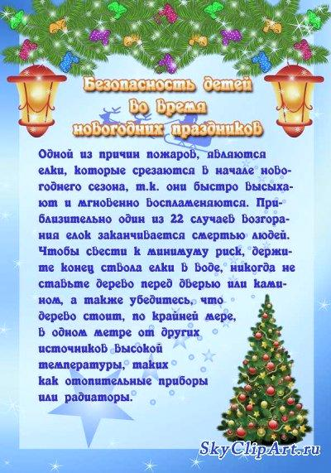

Несмотря на все опасности зимних игр и отдыха, заниматься активностью полезно и весело! Соблюдайте простые правила безопасности, и пусть эта зима станет для вас незабываемой.